**初二道德与法治学业水平评估试卷（第17周）**

**班级： 姓名：**

41.（2023·湖北武汉）小轩和同学们到某社区进行社会调查，了解社区治理情况。下面是他们的调查笔记摘录:

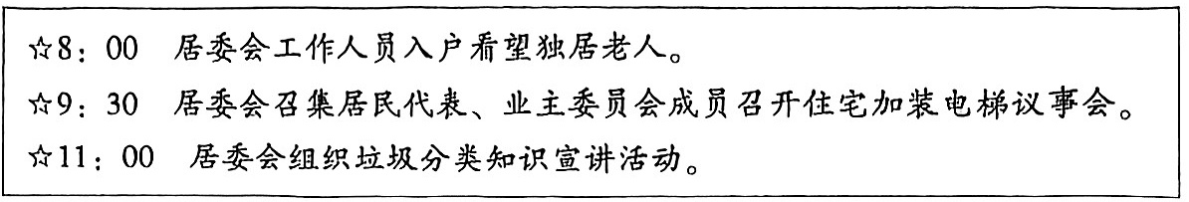

同学们综合以上资料，着手撰写调查报告，最适合的总标题是（ ）

A.热心公益，奉献爱心 B.保护环境，人人有责

C.推进基层群众自治，共建美好家园 D.转变政府职能，实现依法行政

42.（2023·贵州黔东南）2023年5月，“淄博烧烤”爆红，火的是用料实在，人均几十块的小串小饼小蘸料，更是无一商家缺斤少两，无一家店水涨船高，用物美价廉的真材实料回馈游客的乘兴而来，尽兴而归。“淄博烧烤”爆红（ ）

① 激发了各类市场主体的活力 ② 说明诚信经营可赢得良好信誉

③ 实现了淄博经济高质量发展 ④ 巩固了公有制经济的主体地位

A.①② B.①③ C.②④ D.③④

43.（2023·湖南长沙）芙蓉区政务服务中心探索精细化高效率服务，启用“潮汐窗口”，根据人流量大小，动态调整窗口数量和服务人员力量，最大限度减少群众排队时间。这样做旨在（ ）

A.提高为人民服务水平 B.确保权力在阳光下运行

C.保障公民行使监督权 D.完善基层群众自治制度

44.（2023·湖北鄂州）我国国家机构是为实现国家职能而建立起来的国家机关的统称。以下属于我国国家机构的是（ ）

A.中央委员会 B.国家主席 C.人民政协 D.共青团中央

45.（2023·山东济宁）下列对判决书内容解读正确的是（ ）

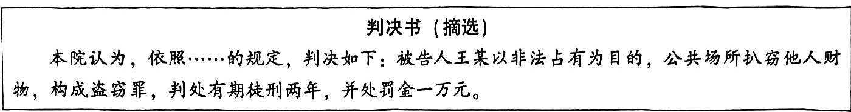

A.判决的依据为《中华人民共和国民法典》

B.判决书中的“本院”为人民检察院

C.被告人王某的行为具有严重社会危害性

D.判决书中的有期徒刑、罚金均为主刑